PODRUČJA DJELATNOSTI S NAJVEĆOM NETO DOBITI U 2016. GODINI
U 2016. godini 114 483 poduzetnika RH obveznika poreza na dobit, bez banaka i osiguravajućih društava, imalo je 853 110 zaposlenih te ostvarilo dobit u iznosu od 38,7 milijardi kuna i gubitak u iznosu od 14,7 milijardi kuna te je u konačnici iskazana neto dobit u visini od 24 milijarde kuna.
Analiza dobiti razdoblja po područjima djelatnosti pokazala je da su dvije djelatnosti sa najvećom ostvarenom dobiti prerađivačka industrija i trgovina na veliko i na malo ostvarile ukupno više od 16 milijardi kuna što je 41,4 % ukupno ostvarene dobiti razdoblja svih poduzetnika RH (38,7 milijardi kuna). Poduzetnici u navedenim područjima djelatnosti imale su najveći broj zaposlenih (udio u broju zaposlenih kod poduzetnika RH od 46 %) i iskazale najveći gubitak razdoblja i to u ukupnom iznosu od 5,4 milijarde kuna (udio u gubitku razdoblja poduzetnika RH od 36,6 %).
Najveća neto dobit iskazana je kod poduzetnika prerađivačke industrije (C) i iznosila je 5,8 milijardi kuna (udio u neto dobiti poduzetnika RH od 24,1 %). Na drugom su mjestu poduzetnici trgovine na veliko i malo (G) sa gotovo 4,9 milijardi kuna (udio u neto dobiti poduzetnika RH od 20,2%), a na trećem mjestu su poduzetnici u djelatnosti opskrbe električnom energijom, plinom, parom i klimatizaciji (D) sa 3,3 milijarde kuna neto dobiti (udio u neto dobiti poduzetnika RH od 13,8 %). Slijede poduzetnici u stručnim, znanstvenim i tehničkim djelatnostima s 2,3 milijarde kuna (udio u neto dobiti poduzetnika RH od 9,6 %) te poduzetnici u djelatnostima informacija i komunikacija (J), s 2,2 milijarde kuna (udio u neto dobiti poduzetnika RH od 9,1 %).
Tablica 1. Dobit, gubitak, konsolidirani financijski rezultat i broj zaposlenih poduzetnika RH u 2016. g. po područjima djelatnostima (Iznosi u milijunima kuna)
Područje djelatnosti | Broj zaposlenih | Dobit razdoblja | Gubitak razdoblja | Konsolidirani financijski rezultata
A Poljoprivreda, šumarstvo i ribarstvo | 25.919 | 853 | 334 | 518
B Rudarstvo i vađenje | 3.643 | 202 | 534 | -332
C Prerađivačka industrija | 224.700 | 8.599 | 2.800 | 5.799
D Opskrba električnom energijom, plinom, parom i klimatizacija | 14.471 | 3.469 | 154 | 3.315
E Opskrba vodom; uklanjanje otpadnih voda, gospodarenje otpadom te djelatnosti sanacije okoliša | 22.281 | 450 | 188 | 261
F Građevinarstvo | 75.289 | 3.036 | 2.401 | 635
G Trgovina na veliko i na malo; popravak motornih vozila i motoc. | 170.639 | 7.420 | 2.562 | 4.858
H Prijevoz i skladištenje | 63.185 | 2.284 | 686 | 1.599
I Djelatnosti pružanja smještaja te pripreme i usluživanja hrane | 63.066 | 2.621 | 1.214 | 1.407
J Informacije i komunikacije | 34.573 | 2.515 | 330 | 2.184
K Financijske djelatnosti i djelatnosti osiguranja | 5.867 | 851 | 124 | 727
L Poslovanje nekretninama | 14.366 | 1.169 | 1.453 | -283
M Stručne, znanstvene i tehničke djelatnosti | 55.650 | 3.481 | 1.168 | 2.312
N Administrativne i pomoćne uslužne djelatnosti | 41.351 | 584 | 319 | 265
O Javna uprava i obrana; obvezno socijalno osiguranje | 394 | 11 | 0 | 11
P Obrazovanje | 6.631 | 84 | 35 | 48
Q Djelatnosti zdravstvene zaštite i socijalne skrbi | 10.971 | 267 | 43 | 224
R Umjetnost, zabava i rekreacija | 10.508 | 609 | 229 | 381
S Ostale uslužne djelatnosti | 9.507 | 152 | 79 | 73
T Djelatnost kućanstava kao poslodavca | 30 | 0 | 0 | 0
- Fizičke osobe bez djelatnosti | 69 | 38 | 6 | 33
Ukupno | 853.110 | 38.696 | 14.661 | 24.035
Izvor: Fina, Registar godišnjih financijskih izvještaja
Najuspješniji poduzetnik u prerađivačkoj industriji u 2016. godini bila je PLIVA HRVATSKA d.o.o., koja je iskazala dobit razdoblja od 554,8 milijuna kuna (udio od 6,5 % u dobiti razdoblja poduzetnika prerađivačke industrije), sa 2095 zaposlenih, kojima je obračunana prosječna mjesečna neto plaću u visini od 10.159 kuna. Na drugom je mjestu HS PRODUKT d.o.o., s dobiti od 378 milijuna kuna, a na trećem PODRAVKA Prehrambena industrija d.d., s dobiti od 190,6 milijuna kuna.
Tablica 2. Poduzetnici u djelatnostima G i C sa najvećom dobiti razdoblja u 2016. godini (iznos u tisućama kuna)
C - prerađivačka industrija
Naziv | Mjesto | Zaposleni |  | Prosječ. mjesečna neto plaća |  | Dobit razdoblja
 |  | 2015. | 2016. | 2015. | 2016. | 2015. | 2016.
PLIVA HRVATSKA d.o.o. | Zagreb | 1.976 | 2.095 | 10.286 | 10.159 | 169.901 | 554.754
HS PRODUKT d.o.o. | Karlovac | 1.651 | 1.620 | 4.492 | 5.164 | 210.664 | 377.922
PODRAVKA Prehrambena industrija d.d., | Koprivnica | 3.053 | 3.298 | 6.437 | 6.383 | 174.357 | 190.576
Ukupno |  | 6.680 | 7.013 | 7.095 | 7.230 | 554.922 | 1.123.253
G - trgovina na veliko i malo
Naziv | Mjesto | Zaposleni |  | Prosječ. mjesečna neto plaća |  | Dobit razdoblja
 |  | 2015. | 2016. | 2015. | 2016. | 2015. | 2016.
LIDL HRVATSKA d.o.o. k.d. | Velika Gorica | 1.610 | 1.679 | 7.394 | 7.521 | 185.418 | 242.337
TOMMY d.o.o. | Split | 2.381 | 2.548 | 4.160 | 4.186 | 102.332 | 113.081
PETROL d.o.o. | Zagreb | 763 | 787 | 4.330 | 4.383 | 69.500 | 99.076
Ukupno |  | 4.754 | 5.014 | 5.283 | 5.334 | 357.251 | 454.494
Izvor: Fina, Registar godišnjih financijskih izvještaja
U djelatnosti trgovine na veliko i malo u 2016. godini najveću dobit razdoblja ostvario je LIDL HRVATSKA d.o.o. k.d. i to u iznosu od 242,3 milijuna kuna (udio od 3,3 % u dobiti razdoblja poduzetnika trgovine na veliko i malo), sa 1679 zaposlenih, kojima je obračunana prosječna mjesečna neto plaća u visini od 7.521 kunu. Na drugom je mjestu TOMMY d.o.o. sa ostvarenih 113,1 milijun kuna dobiti, a na trećem PETROL d.o.o., s 99,1 milijun kuna dobiti razdoblja.
Grafikon 1. Usporedba prosječnih mjesečnih neto plaća zaposlenih kod poduzetnika u područjima djelatnosti sa najvećom dobiti razdoblja u 2016. godini
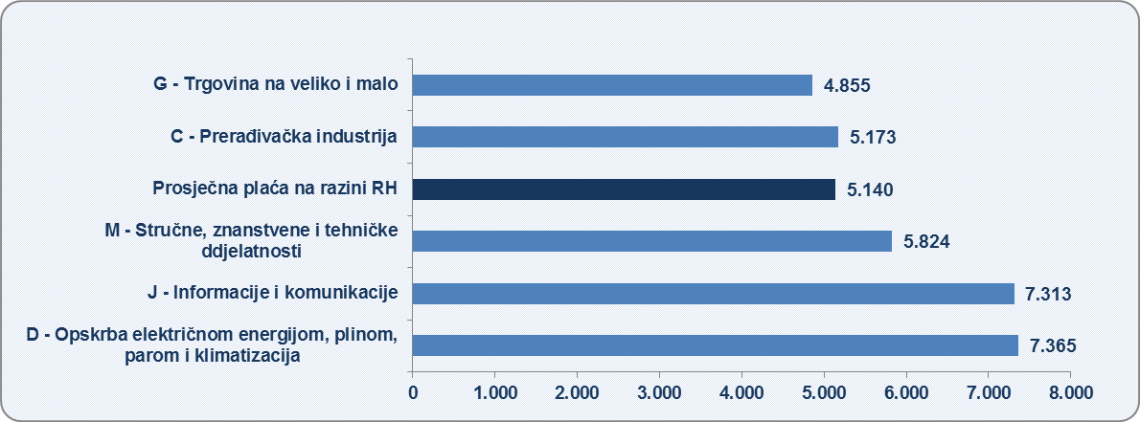
Izvor podataka: Fina, Registar godišnjih financijskih izvještaja
Promatrano na razini područja djelatnosti s najvećom ostvarenom dobiti razdoblja, najvišu prosječnu mjesečnu plaću obračunali su poduzetnici u djelatnosti opskrbe električnom energijom, plinom, parom i klimatizaciji, i to u iznosu od 7.365 kuna (43,3 % više od prosječne plaće zaposlenih kod poduzetnika RH) i poduzetnici u informacija i komunikacija, u iznosu od 7.313 kuna (42,3 % više od prosječne plaće zaposlenih kod poduzetnika RH).

Više o rezultatima poslovanja poduzetnika po područjima djelatnosti i po drugim kriterijima, prezentirano je u standardnim analizama rezultata poslovanja poduzetnika RH, po županijama i po gradovima i općinama u 2016. g.

U taj rezultat nisu ubrojeni rezultati 27 od 35 društava iz KONCERNA AGROKOR, od kojih je njih osam u Registar podnijelo godišnji financijski izvještaj (GFI) za statističke i dr. potrebe za 2016. godinu, a preostalih 27 to nisu učinili zbog izvanredne revizije.
HS PRODUKT d.o.o. iz Karlovca je dobitnik Zlatne bilance za najuspješnijeg poduzetnika u 2015. godini u djelatnosti prerađivačke industrije i sveukupni pobjednik, najuspješniji poduzetnik prema financijskom rejtingu u 2015. godini.

